QGIS 2.18 juhend
Hando-Laur Habicht
Katrin Kalla

Sisukord
1. QGIS 3
2. Seadetest 4
3. Plugins 5
4. Andmete sissetoomine 5
a. Vektor 6
b. Raster 6
c. Tekst 6
d. WMS 8
5. Andmete loomine 8
a. Digimine 8
i. Vektorkihi kujunduse muutmine 10
ii. Kaardikirjade lisamine 12
iii. Atribuutide tabel 12
b. Info tööriist 14
c. Rastri interpoleerimine 14
i. Rastri kujundamine 16
1. Ülesanne 17
2. Mäeeraldis 17
3. Teenindusmaa nurgapunktid 17
4. Lamami interpoleerimine 17
5. Kõrgusmudeli loomine 18
a. Mahud ja pindade erinevus 19
b. Atribuutide tabel ja põhjaveetase 20
6. Profiil 22
a. Lisa - Pindade vaatamine 3Ds 22
7. Kaardi kujundamine 22
8. LISA I - Ise tööriistade loomine 24
9. LISA II - Jooniste ja plaanide georefereerimine QGISis 25
10. LISA III - Veel vektorandmetega töötamisest ja nende analüüsimisest 26

QGIS

QGIS on vabavaraline GIS-tarkvara, mis esmakordselt tuli välja aastal 2002 nime all Quantum GIS. QGISi arendatakse aktiivselt edasi ning viimastel aastatel on aastas keskmiselt olnud kolm versiooni uuendust, millega on paranenud programmi töökindlus ja võimekus.
QGIS on ülesehituselt sarnane teistele levinud, kuid tasulistele, GIS-tarkvaradele nagu ArcGIS ja MapInfo, seejuures on antud programmi üldine tööloogika pigem sarnasem ArcGISi omale. QGISis on olemas kõik põhilised andemete loomise, muutmise ja analüüsimise vahendid ning QGISi üheks märkimisväärseks tugevuseks selle tarkvara võimekus avada (ja ka salvestada) andmeid väga paljudes eri formaatides. QGISi võimekust parandavad märkimisväärselt erinevad vabavaralised pluginid ja laiendid, mis lisavad programmile nii hulgaliselt uusi tööriistu kui ka uute andmeformaatide avamise ja töötlemise võimekuse. Nendest olulisimad on ehk teiste vähemtuntumatute vabavaraliste GIS-tarkvarade nagu SAGA GIS ja GRASS GIS lisad, mis kahe peale kokku sisaldavad ca 550 algoritmi ja tööriista, mis küll mõnel juhul kattuvad. Mainitud lisad tulevad kaasa juba QGISi installeerimise käigus.
Install: http://www.qgis.org/en/site/forusers/download.html
QGISi põhiprogramm on tõlgitud teistesse keeltesse, sh eesti keelde. Keelt saab muuta QGISis rippmenüüst Settings → Options → Locale. Programmi keeleks on mõistlik ikkagi jätta inglise keel, kuna valdav osa programmi lisasid (sh pluginid) on inglise keeles ning laiemas pildis on eestikeelseid termineid kasutades märksa keerulisem leida internetist lahendusi võimalikele töö käigus tekkinud probleemidele.
Internet on üleüldse QGISile väga hea kaaslane ning võimalik on juba varakult katsetada oma probleemidele internetist abi leidmist. On väga suur tõenäosus, et teile osaks saanud probleem on ka kellelegi teisele tee peale ette jäänud. QGIS on võrdlemisi levinud GIS-programm, millel on lai eri kogemustasemega kasutajaskond, mistõttu on ka saadaval olevate abimaterjalide ja lahenduste hulk suur. Ühelt poolt on selline probleemide lahendamine võrdlemisi õpetlik, teisalt aga võib seeläbi leida ka uusi efektiivsemaid töövõtteid ja tööriistu.
QGISiga töötamisel tasub faile hoida kaustades, mille nimed ei sisalda täpitähti ega tühikuid, kuna osad Pythoni skriptidel põhinevad tööriistad ei pruugi olla võimelised nendes kaustades asuvaid faile avama ja kasutama. Ka failinimede puhul oleks hea, kui need ei algaks numbriga ja ei sisaldaks täpitähti ega tühikuid.
Näide:
- Halb: C:\Users\Märt\Dokumendid\Jooksvad tööd\2 raba.shp
- Hea: C\Projektid\Taotlused_2017\QGIS_failid\rabad.shp
Kasulikke linke
- Natuke vanem varasemale QGISi versioonile mõeldud eestikeelne juhend arheoloogia võtmes: http://www.arheo.ut.ee/docs/Quantum_GISi_juhend.pdf
- QGISi ametlikud juhendid: https://docs.qgis.org/2.2/en/docs/training_manual/
- QGISi ametlik manuaal: https://docs.qgis.org/2.2/en/docs/user_manual/
- Rastri interpoleerimise meetodite kirjeldusi (ArcGISi võtmes): http://www.esri.com/news/arcuser/0704/files/interpolating.pdf
- Raamat "Mastering QGIS" [PDF]: http://www.academia.edu/24550899/Mastering_QGIS
Ka andmeid, millega programmis töötada, on võimalik alla laadida mitmest kohast. Allolevatelt linkidelt saab andmeid Eesti kohta, kuid üsna palju materjali on ka teiste riikide kohta, kui internetist otsida. Üks hea lahendus kaartide/info kuvamiseks on ka WMS-teenus, sellest on juttu edaspidi.
- Maa-ameti geoportaalist on võimalik alla laadida väga mitmesugust infot: https://geoportaal.maaamet.ee/est/Andmed-ja-kaardid-p1.html
- Lisaks on võimalik erinevaid andmeid Maa-ametist ka tellida: https://geoportaal.maaamet.ee/est/Andmete-tellimine-p4.html
- Keskkonnaregistri otsingust registriobjektide kaardilt erinevate loodusvarade, -objektide, seirete ja jäätmete ning ohuobjektide allalaadimine: http://register.keskkonnainfo.ee/envreg/main#HTTPvLnt46AnRdNNoxN3ZfWII5pZ3WZkKo

Seadetest

Enne programmiga töötamise alustamist on mõttekas paika seada mõned algseaded, mis muudab edasise töö sujuvamaks ja lihtsamaks.
Kuna meil on valdavalt vaja töötada Eesti andmetega, siis mõttekas märkida tööakna vaikeprojektsiooniks (ehk koordinaatsüsteemiks) L-EST 97. Selleks ava Settings rippmenüü → Options → CRS. Valikust Default CRS for new projects lülita sisse valik Automatically enable 'on the fly' reprojection by default, mis tagab selle, et projekti sisse toomisel teisendatakse muus projektsioonis andmed projekti enda projektsiooni. Vastasel juhul peaks iga tööprojekti lisatava andmekihi puhul eraldi käsitsi projektsiooni määrama. Selle all olevast Always start new projects with following CRS rippmenüüst vali uute projektide algseks koordinaatsüsteemiks Estonian Coordinate System of 1997 (EPSG: 3301).
Kui rippmenüüst ei ole see koordinaatsüsteem leitav, siis vajuta rippmenüü kõrval nuppu Select CRS () ning avanenud akna ülaservas olevasse Filter kasti kirjuta projektsiooni nimi või EPSG koodi number (huvitaval kombel peitub selle lühendi taga nimi European Petroleum Survey Group). Vali korrektne projektsioon → OK.
Järgnevalt paneme paika ka selle, et kõik projektis loodud uued andmekihid loodaks automaatselt projektis kasutatavas koordinaatsüsteemis. Selleks vali Options → CRS aknas valikust CRS for new layers valik Use project CRS → OK.
Projekti koordinaatsüsteem on nähtav tööakna all paremal servas EPSG koodiga (). Kui töö jooksul peaks tekkima vajadus kogu töökeskkonna koordinaatsüsteemi muuta, siis tööakna alumises servas sellele koodile vajutades avanevas aknas saab seda muuta (lülitades avanenud aknas sisse valiku Enable 'on the fly' CRS transformation (OTF).
Vektorandmetega töötamisel on oluline asi digimine, ehk uute vektorandmete loomine. Selle juures on tihti oluline, et uue vektorkuju vähemalt mõned nurgapunktid ühtiks mõne olemasoleva vektorkuju nurgapunktidega (vertex) või küljega (segment). Selleks on GIS-programmides olemas snäppimise (ingl. k. snapping) ehk uute nurgapunktide olemasolevate objektide külge ankurdamise võimalus. QGISis tuleb selle võimaluse sisselülitamiseks Options → Digitizing aknast vaadata Snappingu alt, et sul Default snap mode oleks To vertex (või To vertex and segment), Snapping tolerance 5 pixels ja Search radius for vertex edits 10 pixels. Ning Vertex markersi alt lülita sisse Show markers only for selected features → OK.

Plugins

Plugins lisad (eesti keeles siis kasutusel äärmiselt inetu sõna pluginad) suurendavad märgatavalt QGISi võimekust ja funktsionaalsust, lisades QGISi programmile uusi tööriistu, andmeallikaid (nt OpenStreetMap) ning võime avada ja salvestada andmeid uutes andmeformaatides. Antud lisade otsimiseks ja installeerimiseks ava Plugins menüü → Manage and Install Plugins...
Avanenud aknas saab otsida nime ja märksõnade abil QGISile lisatööriistu. Tööriistu saab mugavamalt otsida ka lehelt https://plugins.qgis.org/ . Näiteks kirjuta plugins otsingureale "profile" ning all olevast valikust vali Profile tool (mille kasutamist on kirjeldatud juhendi teises pooles olevas ülesandes) ning akna all paremas servas vajuta nupule Install. Kõrgusmudelite läbilõigete tegemiseks mõeldud tööriist Profile tool peaks plugins menüüs nähtav olema nüüd nii: . Sulge Plugins aken. Antud tööriist peaks nähtav olema nüüd ka QGISi tööakna ülaservas oleval menüüribal.
QGISi lisatud plugins tööriistad on sõltuvalt tööriistast pärast installeerimist kättesaadavad eri kohtadest. Mõned tööriistad on kättesaadavad tööakna kohal või vasakus servas olevast menüüribast, mõne mahukama tööriistaga võib kaasneda oma rippmenüü (nt all oleval joonisel MMQGS), mõned ainult näiteks vektorandmete töötlemise tööriistad on leitavad Vectors rippmenüüst ning mõned tööriistad on kättesaadavad Plugins rippmenüüst. Aga võimalikud on ka juhtumid (nt detailsemaid joonestamisvõimalusi pakkuva CadTools tööriistapaketi puhul), kus tööriista põhitöövahendid on tööakna kohal menüüribal, aga tööriista seadeid saab muuta spetsiaalsest tööriistanimelisest rippmenüüst.
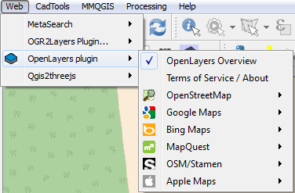
Kasulikku: Näiteks OpenLayers plugin võimaldab aluskaartidena kasutada kõikide tuntumate kaarditeenuste pakkujate (nt Google Maps, OpenStreetMap; vt joonist) aluskaarte. Lisaks Vector rippmenüüst OpenStreetMap → Download Data tööriist võimaldab alla laadida vabalt kastutatavaid OpenStreetMapi vektorandmeid, mis on päris heaks alternatiiviks juhuks kui näiteks ei ole võimalik kasutada ETAKi andmeid.

Andmete sissetoomine

QGISi üks suur tugevus on see, et see programm avab väga paljusid erinevaid andmeformaate ning lisaks on QGIS võimeline ka enamikesse nendesse failiformaatidesse andmeid salvestama. Murekohaks on Microstationi DGN-failid, mille vanemaid versioone QGIS küll põhimõtteliselt avab, aga uuema ja laiemalt levinud Microstationi versiooni 8.0 DGN-faile enam avada pole võimalik (kuna Micorstationi tootja piirab autoriõigustega selle andmeformaadi kasutamist).

Vektor
Vektorandmeid saab tööaknasse lisada kas Browser Panelist (tööakna vasakus servas olev failipuu) otse sisse tirides või vajutades tööakna vasakus servas Add vector layer () nuppu.
Avanenud aknas saab lisada eri tüüpi ruumikujusid valitud kaustast (valik File); andmekogudest nagu ESRI GDB (valik Directory), selleks vali Type: OpenFileGDB ning Dataset → Browse ning avanenud aknas vali soovitud .gdb folder ja vajuta Select Folder. Vajuta Open ning avanenud aknas vali GDBst soovitud vektorkihid → OK; Database valiku alt saad lisada andmeid näiteks Oracle või MySQL andmebaadisest.
QGIS avab ja salvestab ka GPSides kasutatavat .gpx formaadis faile. Selleks on vajalik GPS Tools plugini olemasolu, mille lisamisel peaks tööakna vasakul servas olevale menüüribale ilmuma ka antud tööriista ikoon ().

Raster
Rasterandmeid saab tööaknasse lisada kas Browser Panelist otse sisse tirides või vajutades tööakna vasakus servas Add raster layer () nuppu. Avanenud aknas vali rasterfail(id) mida soovid töösse lisada.

Tekst
Sarnaselt vektor- ja rasterandmetele saab vähemalt mõnes tekstiformaadis faile (nt. .xls, .xlsx, .csv) tirida Browser Panelist tööaknasse ning nende andmeid antud andmekihi atribuutide tabelist vaadata. Selleks vajutades parema hiireklahviga kihi nimel ja valides Open Attribute Table või valides uuritava kihi ja vajutades tööakna üleservas menüüribal vastavale nupule ().
Kuid kuna tihti on tarvis teksti kujul andmeid selleks, et nende põhjal luua uus ruumikuju, siis on selleks otstarbeks heaks sõbraks tööriist Add Delimited Text Layer ().
Antud tööriist avab nt .txt ja .csv formaadis faile, Exceli .xls ja .xlsx sellega otse avada ei saa. Exceli failid tuleb lihtsalt .csv formaati ümber salvestada.
Avanenud aknas saad valida faili, kust andmed võetakse, ning detailsemalt paika seada andmete struktuuri - mis tüüpi andmetega on tegu, kuidas on erinevad andmetulbad eraldatud, kas esimeses reas on tulpade nimed jne. All oleval näitel on näha üks võimalus, kuidas CSV tabeli kujul andmete põhjal luua punktide kiht. Nõnda ruumikujusid luues nende aluseks olnud tabelit või teksti eraldi kihina tööaknasse ei tooda ning kogu aluseks olnud info on kaasatud ruumikujude atribuutide tabelisse.
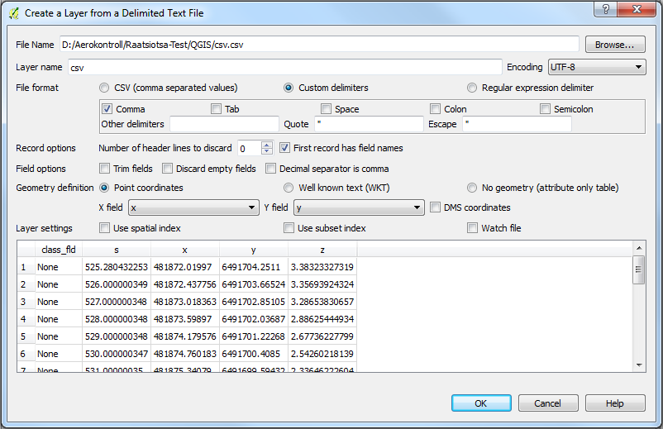
Oluline on tähele panna ja meeles pidada, et nii loodud vektorandmed on esialgu nö ajutisel kujul, ehk neid ei ole kuhugi .shp või muus soovitud formaadis salvestatud. Seega ei saa neid andmeid sellisel kujul QGISis muuta (andmeid lisada, kustutada või muuta) ning peale QGISi sulgemist lähevad need ruumikujud lihtsalt kaduma. Sellised ajutised ruumikujud on aga kasutatavad erinevates tööprotsessides sisendina - näiteks nende alusel puhvri loomisel või kõrgusmudeli algandmetena. Seega on seda sorti nn ajutised andmekihid (ka mõne muu tööriista tulemus võib olla ajutine fail) väga head vahefailid mingis pikemas ja mahukamas tööprotsessis, kuna need ei jää tulevikus kõvaketast risustama.
Tihti on ikkagi tarvis loodud ruumiandmed püsivamalt arvutisse salvestada. Selleks vajuta parema hiireklahviga kihi nimele ja vali avanenud valikust Save As.... Avanenud aknas saad valida kuhu, mis nimega, mis formaadis ja mis projektsiooniga soovid antud andmed salvestada.
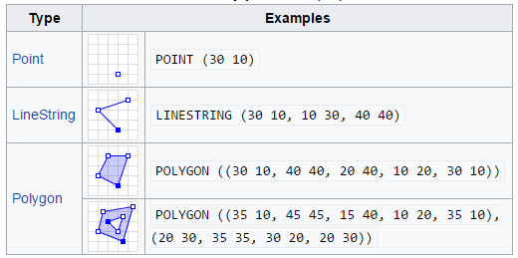
Tulles veel põgusalt tagasi tekstikujul andmetest ruumikujude loomise juurde, siis kui punktandmete otse teksti alusel loomine on võrdlemisi lihtne, siis joonte ja polügoonide sellisel teel loomine nõuab algandmete mõningast töötlemist. Seega on tihti lihtsam luua lihtsalt punktid ja nende alusel ise digida või tööriistu kasutades genereerida soovitud ruumikujud. Siiski on võimalik erinevaid keerukamaid ruumikujusid luua ka otse teksti või tabeli põhjal. Selleks peavad andmed olema WKT (Well-known text) formaadis, kus igale ruumikujule vastab üks andmerida (vt paremal olevat joonist), kus on defineeritud ruumikuju liik ja kõikide nurgapunktide koordinaadid (polügoonil peab esimene ja viimane koordinaat olema sama). All on toodud näide ühe polügooni loomise kohta.
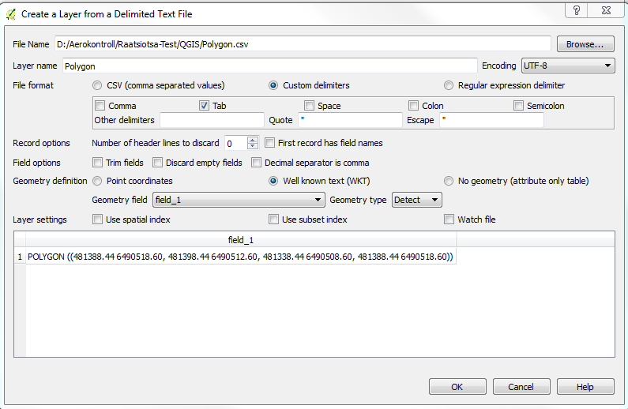

WMS
Üheks oluliseks andmeallikaks on ka erinevad WMS-serverid, millega töötamiseks on vaja internetiühendust. Meil on levinuimad erinevad Maa-ameti WMS teenused.
WMSi kihi lisamiseks vajuta tööakna vasakus servas nupule Add WMS/WMTS Layer (). Enne andmete kättesaamist on vaja luua WMS-serveriga ühendus. Selleks vajuta avanenud aknas nupule New ning järgnevas aknas sisesta WMS-serverile sobiv nimi ja sinna alla serveri aadress (nt http://kaart.maaamet.ee/wms/kaart? ) → OK. Nüüd peaks esimese aknas rippmenüüs sinu poolt määratud nimega server nähtav olema, vajuta Connect.
Nüüd peaksid nägema kõiki antud WMS-serveris olevaid andmekihte ja saad need kas korraga või ükshaaval oma projekti lisada.

Andmete loomine

Digimine
Täiesti uute vektorandmete digimiseks on vaja luua uus vektorkiht. Selleks vajuta tööakna vasakus servas nupule New Shapefile Layer () ning avanenud aknas saad valida vektorkihi tüübi (punkt, joon või polügoon (e. pind)) ja koordinaatsüsteemi ning lisada tulpasid loodava kihi atribuutide tabelisse (kõige pealt tuleb märkida nimi, siis valida tüüp ([komakohaga] number, tekst, kuupäev) ning lõpuks vajutada nuppu Add to fields list). Atribuutide tabelisse saab tulpasid lisada ning neid eemaldada ka hiljem. Kui oled esialgsete valikutega rahul, vajuta OK ning avanenud aknas vali faili salvestamiseks sobiv nimi ja koht. Loodud kihi atribuutide tabeli ülesehitust näed kas vajutades parema hiireklahviga kihi nimel ja valides Open Attribute Table või vajutades tööakna üleservas menüüribal vastavale nupule () (olles eelnevalt kihtide nimekirjast valinud soovitud kihi sellele korra peale klikates).
QGISis tasub failide salvestamisel hoiduda tühikutest faili nimes, võimalusel ka täpitähtedest ning ka sellest, et nimi algaks numbriga. QGIS lubab küll kõiki neid reegleid eirata, aga probleemid kerkivad esile mõndade tööriistadega, kus eelpool mainitud elementide sisaldava nimega faili/andmekihti sisendina kasutades ei pruugi tööriist või algoritm töötada.
Vektorkihile uute andmete digimiseks või olemasolevate ruumikujude muutmiseks vali kihtide nimekirjast soovitud andmekiht ja kas vajuta ülevalt menüüribast Toggle editing nuppu () või vajuta kihi nimele parema hiireklahviga ja vali Toggle editing. Nüüd peaks ka antud kihi nime ette ilmuma pliiatsisümbol (), mis viitab sellele, et antud kihile saab digida uusi ruumikujusid või sellel kihil olevaid andmeid saab muuta.
Uue elemendi digimiseks vajuta ülal menüüribal Add Feature nuppu, mis on sõltuvalt vektorkihi tüübist natuke erinev (,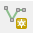,) ning asu digima. Joone või polügooni digimise lõpetamiseks vajuta hiire paremat klahvi, seejuures ei pea polügooni viimane digitud nurgapunkt ühtima esimese digitud nurgapunktiga.
Kui sa peaksid digimise käigus mõne (nurga)punkti natuke valesse kohta digima, siis selle poole digimise pealt kustutamiseks vajuta Delete või teksti kustutamise (Backspace) nuppu. Kui oled objekti digimise lõpetanud, siis võib avaneda väike aken (sõltub, milline on kihi atribuutide tabeli struktuur), kus pead digitud elemendile andma atribuutide tabelisse vajalikud väärtused.
Digimise alustamisel ei pruugi sul olla sisse lülitatud snäppimine või vajavad selle parameetrid timmimist. Selleks vali Settings rippemenüüst Snapping Options... ning avanenud aknas saad valida milliste kihtide külge saad snäppida ja kas snäppida saab nurgapunktide ja/või joonte külge. Lisaks saad paika seada, kui kaugelt objektist snäppimine aktiveerud (Tolerance), selle võid panna näiteks 5 piksli suuruseks. Antud akna alt servast võid sisse lülitada valiku Enable snapping on intersection (snäppimine joonte ristumiskohtade külge).
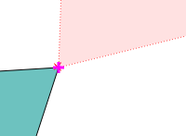
Digides näed lilla ristiga kohta, kuhu nurgapunkt külge snäpitakse.
Kui soovid valmis digitud objekti nurgapunkte muuta, siis kasuta selleks menüüribal Node tool tööriista () ning peale selle valimist vajuta muutmisele kuuluva objekti mõnele nurgapunktile, mille peale peaks kõikide selle objekti nurgapunktide ümber tekkima punased ruudud, mida liigutades saad objekti kuju muuta.
Objekti kustutamiseks vali see Select tööriistaga (), valitud objekt muutub kollaseks, ning vajuta Delete nuppu või nuppu Deleted Selected ().
Tehtud muutuste salvestamiseks vajuta Save layer edits () ning kihi muutmise lõpetamiseks vajuta uuesti Toggle Editing nuppu.
Lisatööriistu digimise juurde leiad Advanced Digitizing tööribast. Selle avamiseks vajuta parema hiireklahviga tööakna ülaservas olevale menüüribale ning avanenud rippmenüüs pane linnuke Toolbars all valiku Advanced Digitizing Toolbar ette. Avanenud tööriista valikust leiad vahendid näiteks vektorandmete tükeldamise ja kokkuliitmise jaoks.
Vektorandmete töötlemiseks mõeldud tööriistu leiad tööaknas ülaservast Vector rippmenüüst, sinna lisanduvad ka osad pluginside kaudu lisatud tööriistad. Rohkem vajaminevad tööriisad on ehk Geoprocessing Toolsi ja Geometry Toolsi all - nende alt leiad tööriistu näiteks polügoonide kokku liitmise või üksteisest lahutamise jaoks, vektorobjektide lihtsustamiseks, joontest polügoonide genereerimiseks jne. Kindlasti tutvu ka teiste tööriistakomplektidega, seejuures võib plugine lisades Vector rippmenüü alla tulla uusi tööriistu. Samas võivad lisatud tööriistad olla ka hoopis eraldi menüüribas või Plugins rippmenüü all.
Lisaks QGISi enda tööriistadele on QGISiga kaasas ka näiteks SAGA GISi ja GRASS GISi tööriistad. Nende vaatamiseks vali Processing menüüst Toolbox. Nüüd peaks sul tööakna paremas servas avanema Processing Toolbox aken. Vektorandmete tööriistu leiad seal näiteks SAGA alt (nt Vector general tools, Vector point tools, Vector <-> Raster jne), GRASS GISi alt (Vector (v.*)) ja GDAL/OGR alt (nt Conversion, Geoprocessing jne). Lisaks on siit menüüst valitavad ka Vector rippmenüüs olevad QGISi tööriistad (QGIS geoalgorithms) ja mõned pluginsidest lisatud tööriistad (juhul kui oled need varasemalt installeerinud). Juhul kui sul ei peaks olema Processing Toolbox aknas näiteks SAGA tööriistapakett nähtav, siis tasub avada Processing rippmenüüst Options → Providers → SAGA ning kontrollida kas seal on linnuke lisatud valiku Activate ette.
Nende tööriistapakettidega võib vahest pärast QGISi versiooni uuendamist ette tulla väikseid probleeme, aga nendele leiab praktiliselt alati internetist kiire ja lihtsa lahenduse - näiteks võib olla tarvilik Options → Providers → SAGA alt SAGA folderi asukoha täpsustamine. Sellised asjad on siiski väga harvad juhtuma, kuid tasub olla laias laastus teadlik, kus seda sorti asjade muutmine käib.
Võib juhtuda, et Processing rippmenüü ei ole sul nähtav -see tuleneb sellest, et uues QGISi versioonis on Processing pakett ehitatud programmi sisse, kuid varasemalt oli see QGISis eraldi pluginina ning kui vastav plugin on sisselülitatud tekib programmis konflikt. Selleks ava Plugins → Manage and Install plugins ning võta Processing plugini eest linnuke ära. Kindluse mõttes tasub see plugin täitsa ära kustutada. Selleks ava C:\Users\[kasutaja nimi]\.qgis2\python\plugins kaust kustuda ära kaust nimega Processing. Sulge QGIS ning käivita programm uuesti.

Vektorkihi kujunduse muutmine
Vektorkihi kujunduse muutmiseks ava kihi Layer Properties, tehes kas topelt clicki kihi nimel või vajutades parema hiireklahviga kihi nimel ja avanenud menüüst valides Properites. Layer Properties aknast vali menüü Style. Kujunduse loomise ja muutmise valikud on QGISis väga mitmekülgsed ning kõike ei ole võimalik siin juhendis detailselt käsitleda, kuid peale põhitõdede teadasaamist tasub alati ise asju näppida ja lähemalt uurida.
Style menüü ülaservas on esimese asjana rippmenüü, mille alt saab valida, kas ja kuidas erinevaid klasse kujundataval kihil kategoriseeritakse ning kas elementide kujundamisel kasutatakse mingeid eriefekte - näiteks, kas polügoonidele tekitatakse 3D efekt. Antud valikud on eri tüüpi objektidel (punkt, joon, pind) natuke erinevad. QGIS võimaldab ühe kihi piires ka erinevate kujunduslahenduste kooskasutamist.
Värskelt loodud või tööaknasse toodud vektorkihil on alul kõik kihi elemendid sama kujundusega (valik Single symbol). Juba see valik võimaldab väga palju erinevaid kujundusvalikuid - saab muuta leppemärgi suurust, kuju, värvi, paiknemist jne. Lisaks saab kujundusele lisada uusi kihte (all oleval näitel valides valges aknas Simple marker ja vajutades siis akna all olevat rohelist risti), mis võimaldab meil näiteks punktidele või joontele luua (läbipaistva) halo. Iga kujunduskihi värvi ja läbipaistvust (Opacity) saab muuta vajutades Fill (sisu) või Outline (äärejoone) värvivalikule (mitte selle kõrval olevale noolekesele).
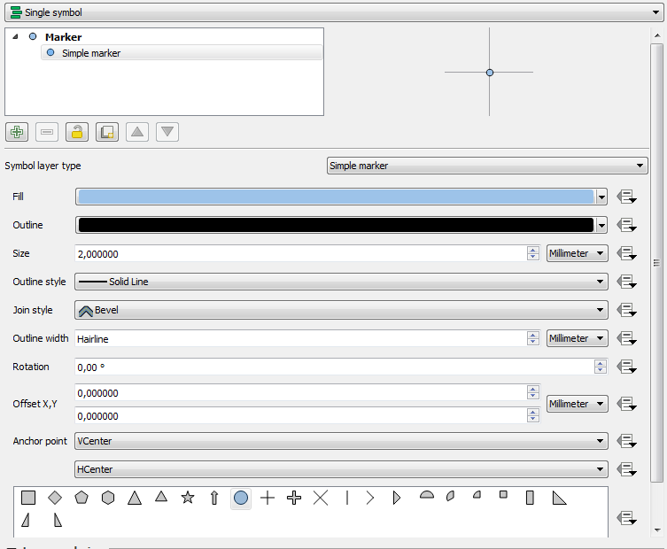

Kui soovid kihil olevaid andmeid näidata mingis kindlas jaotuses või kindlate klassidena, siis tuleb Style menüü ülaservas olevast rippmenüüst valida kas Graduated, Categorized või Rule-based.

Graduated valik võimaldab kuvada andmeid teatud väärtusvahemikke esindavate klassidena. Väärtused võetakse valikusse Column määratud tulbast, valikust Symbol avaneb ülal joonisel nähtavaga identne aken, kus saab muuta leppemärkide kujundust, valikust Legend Format saab muuta legendis näidatavate tekstide sisu ja numbriliste väärtuste puhul komakohtade arvu (nt Precision 2 korral antakse legendis numbrilised väärtused täpsusega kaks kohta pärast koma). Method valiku alt saab valida kas klassid eristatakse leppemärgi värvi või suuruse (võimalik ainult punktide ja joonte puhul) alusel ning selle olevas valikus saab muuta vastavate klasside kujundust. Järgnevalt all olevast valgest aknast näeb, kuidas klassid välja hakkavad nägema, kuid eelnevalt on vaja valida klassifitseerimise meetod (Mode) ja vajutada nupule Classify või klassifitseerida klassid ise lisades klasse valge akna all oleva rohelise ristiga. Kui oled valikutega rahul, vajuta Apply või OK ja soovitud kujundus omistatakse kogu andmekihile.
Categorized valik võimaldab kihi kõik elemendid mingi unikaalse väärtuse alusel eri värvi (ette antud värvipaleti alusel) leppemärkidega tähistada. Mida rohkem on klassifikatsiooni aluseks olevas klassis (andmetulbas) unikaalseid väärtuseid, seda rohkem eri klasse ka tuleb. See valik võib olla kasulik näiteks geoloogilise kaardi puhul, kus on teada, millise unikaalse värviga mis avamust peab tähistama.
Rule-based valik võimaldab ette antud päringute ja/või klassifikaatorite alusel luua ja piiritleda klasse, mille alusel andmeid kuvatakse. Reegli määramiseks vajuta suure valge akna all olevale rohelisele ristile, millega luuakse uus klass ning avaneb aken, milles saab määrata klassi moodustamise reegli(d). Selle jaoks on avanenud aknas valik Filter ning selle kõrval olev [...] nupp avab uue päringute loomise akna Expression string builder (midagi sarnast ArcGISi Field Calculatorile), millest on lähemalt juttu atribuutide tabeli peatükis.

Kaardikirjade lisamine
Nimede või tähiste kuvamiseks kaardil ava soovitud kihi Layer Properties → Labels. Üleval servas olevast rippmenüüst vali Show labels for this layer ning selle alt (Label with) vali, milliseid kihi atribuute kaardikirjadena kuvatakse. Labels akna alumises servas on lai valik võimalusi kaarditekstide kujundamiseks - näiteks valikust Text saab muuta kirjastiili; valikust Buffer saab kirjadele lisada taustahalo ning valikust Placement saab muuda teksti paigutamise parameetreid.
Kui sa kirjutad Label with aknasse ülakomade vahele mingi sõna või teksti, siis kuvatakse seda kõigi antud kihi elementide juures või peal. Näiteks kui sul on kaardil näha ainult üks mäeeraldis ning antud kihil ei ole atribuutide tabelis mäeeraldise nime kohta infot, siis kirjutades Label with aknasse nt 'Väo paekarjäär' kuvatakse seda nime ka mäeeraldise peal (eeldusel, et on valitud Show labels for this layer). Teksti kujundamisvõimalused jäävad samaks.
Kui sul on vaja näiteks üksikute punktide puhul võrreldes teistega natuke teistsugust teksti kujundust või paigutust (näiteks jäävad osad tekstid kaardilt välja), siis vali Labels akna rippmenüüst Show labels for this layer asemel Rule-based labeling. Siin saad näiteks punktide ID-de või muude väärtuste alusel erinevad grupid, millele saad anda erineva kujunduse. Selleks sobilike päringute tegemisest on põgusalt juttu järgmises alapeatükis.

Atribuutide tabel
Vektorikihi ruumikujude taga olevaid andmeid sisaldava atribuutide tabeli saad avada kas vajutades parema hiireklahviga kihi nimel ja valides Open Attribute Table või vajutades tööakna üleservas menüüribal vastavale nupule () (olles eelnevalt kihtide nimekirjast valinud soovitud kihi sellele korra peale klikates).
Erinevalt ArcGISist saab QGISis avada sama kihi atribuutide tabelit mitu korda ning iga uus atribuutide tabel avaneb uues aknas, mistõttu tasub jälgida, millised tabelid sul juba lahti on ja ebavajalikud sulgeda, vastasel juhul võib QGISiga seotud avatud akende hulk kasvada suureks.
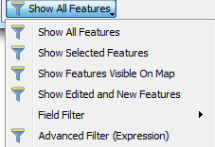
QGISi atribuutide tabelid võimaldavad võrdlemisi mitmekülgset andmete töötlemist ja päringute tegemist. Esimene ja kõige lihtsam vahend tabelis kuvatavate andmete piiramiseks on atribuutide tabeli all vasakus nurgas, kus vaikimisi on valikuks "näita kõiki tabeli sissekandeid" (Show all features), aga võimalik on valida ka näiteks ainult valitud või hetkel kaardiaknas olevate elementide atribuutide näitamine.
Detailsemate valikute tegemiseks vali joonisel näidatud rippmenüüst Advanced Filter (Expression) või vajuta atribuutide tabeli ülaservas nupule Select features using an expression (). Avanenud lehel on kaks akent, millest esimesse, vasakpoolsesse, kirjutatakse päring ning teisest saab vajadusel võtta päringu sisendeid ja muud vajalikku. Näiteks valiku Fields and Values all on kõik antud atribuutide tabeli tulbad, valiku Operators all on erinevad matemaatiliste tehete märgid (neid võib ka muidugi ka niisama otse päringuaknasse trükkida) ning valiku Recent (Selection) all on varasemalt sinu poolt koostatud ja kasutatud päringud. Näiteks kui tahad kõrguspunktide kihist valida kõik punktid, mille kõrgusväärtus (enamasti tulbas nimega "z") on vähemalt 2 m või enam, võid päringuaknasse kirjutada "z" >= 2 (tulba nimi peab olema alati jutumärkides) ning seejärel vajutada akna all paremal servas olevale nupule Select ja oledki valinud soovitud punktid. Seda, mitu elementi oled antud kihil valinud, näed atribuutide tabeli päisest:
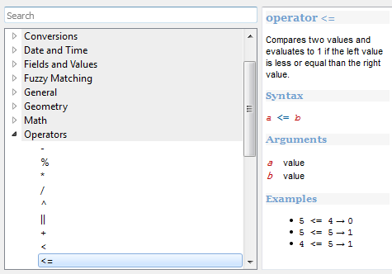
Loomulikult saab vajadusel teha märksa keerukamaid päringuid, kuid neid tasub sul vajadusel tekkimisel õppida ja katsetada omal käel. Siin on ühelt poolt heaks abiks interneti avarused, teisalt ka QGIS ise - ehk märkasid, et kui vajutasid päringu aknas mõne valiku peale, siis ilmus akna paremasse serva väike selgitav abitekst.
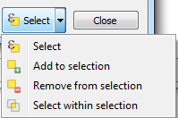
Päringute osa lõpus tasub veel tähelepanu pöörata sellele, et akna all oleva Select nupu kõrval on väike nooleke, millele vajutades avaneb rippmenüü, mis omakorda pakub lisavõimalusi andmete valimisel - võimalik on teha andmete valimist olemasoleva valiku seest, olemasolevale valikule asju juurde valida või hoopis olemasolevast valikust asju välja arvata.
Atribuutide tabeli menüüribal on veel näiteks valikud kõigi elementide korraga valimiseks (), valitud elementide asemel mitte valitud elementide valimiseks () ja valiku tühistamiseks (). Lisaks saab lasta QGISil suurendada kaardiaknas vaadet nii, et kaardiaknasse jääks kõik tabelis valitud elemendid (). Peale selle on siin veel mõningaid valikuid, millega võid tutvuda ise. Põgusalt vaatame veel tabeli andmete töötlemiseks mõeldud tööriistu.
Kui oled muutunud kihti muudetavaks, ehk oled sisse lülitanud valiku Toggle Editing Mode (; atribuutide tabeli vasakus ülanurgas), siis võid tabelis muuta andmeid, tehes neil topelt clicki ning vastavalt kas luua uusi või kustutada olemasolevaid andmetulpasid (). Ühes tulbas saab andmeid muuta kas kõigil või ainult valitud elementidel, kasutades selleks tabeli kohal olevat andmeuuenduse riba:
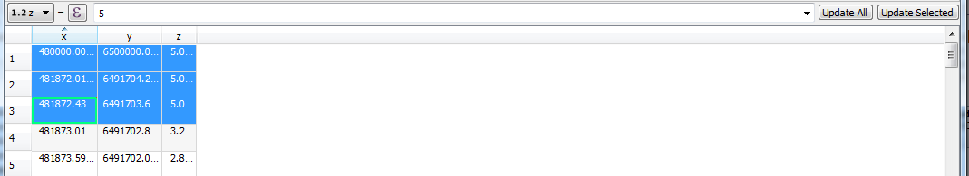
Päris võimas ja kasulik tööriist on Field Calculator (), mis võimaldab nii tulpadesse kui ka üksikute sissekannete asemele arvutada uusi väärtusi ning seejuures saab ühe sisendina kasutada ka teiste tulpade andmeid. Lisaks võimaldab Field Calculator arvutada uusi väärtusi nii, et need salvestatakse täiesti uude tulpa - valik Create a new field.
Atribuutide tabelis väärib viimasena mainimist tööriist Conditional Formatting (), mis võimaldab tabelis sees muuta teksti ja numbrite vormistust - võimaldades näiteks anda olulistele väärtustele punane taust.

Info tööriist
Tööaknas olevate elementide info nägemiseks on QGISis infotööriist (), millega elemendil klikates on võimalik tööakna paremas servas olevas aknas näha antud elemendi atribuutandmeid ja (Derived) valiku alt ka antud punkti koordinaate ning näiteks pindobjektide puhul ka pindala, ümbermõõtu jne. Algseadeis (Mode: Current layer) näed sa ainult kihinimekirjas valitud kihi andmeid, kuid valikuga Top down näed infot kõigi antud punktis olevate aktiivsete avatud kihtide infot. Antud tööriist töötab nii vektor- kui ka rasterandmete puhu. Rasterandmete puhul näed antud tööriistaga valitud piksli väärtusi (nt kõrgusmudeli puhul siis absoluutkõrgust antud punktis).

Rastri interpoleerimine
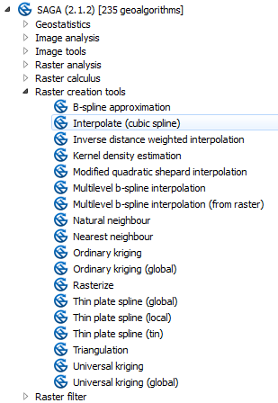
QGISi enda rastritega töötamise tööriistad on Raster rippmenüü all, kuid kohe alguses tasub mainida, et Processing Toolboxi all olevad SAGA GIS töövahendid pakuvad märksa suurema ja mitmekülgsema valiku rastritöötluse ja interpoleerimise tööriistu.
QGISi vahenditest saab rastri interpoleerimiseks kasutada Raster → Interpolation menüüst Interpolation tööriista, mis võimaldab rastri interpoleerimiseks kasutada IDW ja TIN meetodit (võrdluseks vaata kõrvalolevalt pildilt SAGA poolt pakutavate meetodite valikud). Avanenud aknas saad valida, milliste vektorkihi või -kihtide alusel pind luuakse, seejuures pead märkima, millisest tulbast andmed võetakse (Add) ja mis tüüpi andmetega on tegu.
- Points - punktandmed
- Structure lines - kõrgusjooned lauge reljeefi puhul
- Break lines - kõrgusjooned, mis näitavad järsku reljeefi muutust (nt. kalju või kanjoni puhul)
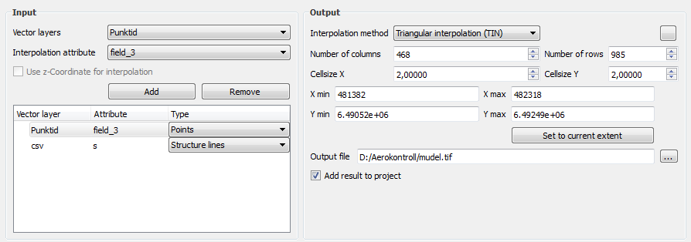
Lisaks pead valima interpolatsiooni meetodi, rastri lahutuse ehk piksli suuruse (Cellsize X- ja Y-telje suhtes; võiksid olla samad) ja salvestamise koha ning nime. Väga mahuka ja detailse andmestiku puhul (nt madallennu LiDAR) võib sellise lähenemisega pinna interpoleerimine võtta väga palju aega. Üheks alternatiivseks võimaluseks on Raster → Analysis → Grid, aga see valik ei võimalda meil lihtsalt rastri lahutust määrata. Lahutuse saad antud juhul kaudselt määrata Resize valiku sisse lülitamisega ja sealt lõpptulemuse mõõtmete määramisega.
Märksa kiirem variant punktidest rastri genereerimiseks on tööriist Rasterize, mis loob ühe piksli piiresse jäävate punktide väärtusele põhinedes ühe kõrgusmudeli piksli, aga selle tööriista puuduseks on esialgu see, et aladele, kus piksli piires kõrgusandmeid (vektorandmeid) ei ole (nt veekogude alad või välja filtreeritud hoonete alad LiDARi punktipilves), kõrgusmudelit ei genereerita. Traditsiooniliste rastri interpoleerimise meetodite puhul interpoleeritaks nendele aladele pikslid ümbritsevate väärtuste alusel, kuid antud juhul tuleb see samm eraldi teha. QGISil on olemas oma Rasterize tööriist, aga selle puuduseks on see, et see omistab andmeteta aladele kõrgusmudelis väärtuse 0, mistõttu on palju kasulikum kasutada Processing Toolbox → SAGA → Raster Creation Tools → Rasterize, mis jätab nendele aladele tühjad lüngad.
Vahemärkusena: kui sa tead, mis tööriista sa täpselt soovid, siis saad selle kiiresti kätte trükkides selle nime Processing Toolboxi ülaservas olevasse otsinguribasse.
Mainitud kõrgusmudeli lünkade täitmiseks on kaks võimalust:
- Raster → Analysis → Fill Nodata...
- Processing Toolbox → SAGA → Raster tools → Close gaps või Close gaps with spline
Pead ise proovima, kumb lähenemine sinu töös paremaid tulemusi annab. Splinei kasutamine loob lünkade kohale natuke voolavama ja ehk ka loomulikuma pinna, aga puudusena võib see meetod suuremate kõrgusmudeli aukude kohale luua anomaalselt suuri lohke või künkaid.
Viimasena kirjeldatud tööprotsess tundub kohmakavõitu, kuid tegelikkuses saab selle lähenemisega kõrgusmudeli kordades kiiremini valmis.
Rastritega töötamisel on kasulikuks universaalseks tööriistaks rastrikalkulaator (Raster → Raster Calculator), mis võimaldab rastritega teostada erinevaid matemaatilisi tehteid ja protseduure - näiteks lahutada üht rasterpinda teisest või muuta if-klausliga mingeid rastri väärtusi ("DEM@1" < 1)*5 - ehk igale rastri "DEM" piksli väärtusele, mis väiksem kui 1, antakse väärtus 5.
QGISis ei ole paraku võimalik reljeefi selgemaks kuvamiseks kõrgusmudelile niisama lihtsalt reljeefivarjutust sisse lülitada (nii nagu näiteks ArcGISis). Selleks tuleb luua eraldi reljeefivarjutuse mudel ning seda poolläbipaistvana kõrgusmudeli kohal kuvada. Kõrgusmudeli loomiseks vali kas Raster → Analysis → DEM (Terrain Models) ning sealt sisendiks oma kõrgusmudel ja valiku Mode alt Hillshade või trüki Processing Toolboxi otsingusse Hillshade ja proovi sealseid vahendeid. DEM (Terrain Models) tööriista Mode valikuid vaadates näed, et selle tööriistaga saab leida ka näiteks nõlvade kaldeid (Slope) ja ka kallakuse suunda (Aspect). Taaskord on sarnased tööriistad leitavad Processing Toolboxist.
Vahemärkusena tasub juhtida tähelepanu sellele, et kui sa lihtsalt soovid kõrgusmudelit näidatagi varjutuse mudelina või tahad korra paremini interpoleeritud mudeli reljeefi vaadata, siis on võimalik kõrgusmudelit ennast kuvada reljeefivarjutuse mudelina. Selleks ava antud kihi Layer Properties → Style → Render type: Hillshade → OK. Antud meetodil saadud tulemus ei ole küll nii selge ja detailne, kui eraldi interpoleeritud reljeefivarjutus, kuid üldiseks ülevaateks on see täiesti piisav.
Reljeefivarjutuse kihile läbipaistvuse andmiseks ava kihi Layer Properties ja vali menüü Transparency ning Global transparency väärtust suurendades saad muuta kihi läbipaistvaks. Proovi näiteks väärtust 70% ja vajuta Apply - kui oled tulemusega rahul, sulge aken, kui ei säti parameetrid sobivamaks.

Rastri kujundamine
Rasterkihi kujunduse muutmine on sarnane vektorkihi kujunduse muutmisele. Ava soovitud kihi Layer Properties → Style ning siin esialgu piisab lisaks eelpool mainitud reljeefivarjutuse kuvamisele kahe teise kujundamisvormi teadmisest.
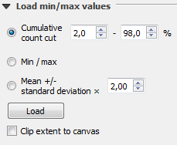
- Render Type: Singleband gray - võimaldab kujundada must-valge reljeefimudeli. Reljeefi erinevusi saad võimendada või summutada miinimum-maksimum väärtuseid muutes või lastes neid QGISil endal muuta avades Load min/max values menüü, valides sealt sobiva meetodi (ja vajadusel ka parameetrid) ning vajutades Load → Apply.
- Render Type: Singleband pseudocolor - võimaldab reljeefi kujutada mitmevärvilise värvipaletiga. Siin saab sarnaselt eelnevalt kirjeldatud meetodiga saab ka siin miinimum-maksimum väärtustega mängida. Interpolation valikust saab valida, kas reljeefi kujutatakse kindlate kõrgusvahemike klassidena (Discrete), sujuva üleminekulise värvilahendusega (Linear) või tahad näidata igat klassi eri värviga (Exact). Järgnevalt saad valida värvilahenduse või luua selle ise (Edit). Valge akna alt saad valida klassifitseerimismeetodi (Mode ja seejärel Classify), määrata klasside arvu (Classes), luua ja eemaldada uusi klasse jne. Kui tulemus tundub hea, vajuta Apply või OK.

Ülesanne
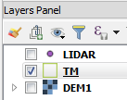
Ava QGIS, loo uus projekt. Too sisse kihid DEM1.tif, TM.shp ja LIDAR.shp, peale sissetoomist võid kihtide nimekirjas vähemalt DEM1 ja LIDAR kihi nime eest linnukesed ära korjata, et nad esialgu tööakent ei risustaks. Võid juhendi peatükile "Vektorkihi kujunduse muutmine" tuginedes muuta TM-i kihi kujunduse sobivamaks. Salvesta projekt enda töökausta.

Mäeeraldis
Järgmise sammuna loo Exceli faili ME_koordinaadid.csv põhjal mäeeraldise nurgapunktid. Seejärel loo uus polügoonkiht ME_piir.shp ja digi mäeeraldise nurgapunktide alusel mäeeraldise piir, kui töö tehtud ja salvestatud, võid mäeeraldise nurgapunktide kihi tööaknast ära kustutada.

Teenindusmaa nurgapunktid
Vahest võib ette tulla vajadus saada kiirelt teada, millised on olemasoleva ruumikuju koordinaadid ning näidata neid tabelkujul. Teeme selle protsessi läbi teenindusmaa ruumikujuga. Selleks ava Vector rippmenüü → Geometry Tools → Extract nodes. Avanenud aknas vali sisendiks teenindusmaa polügoonkiht, väljundit eraldi defineerima ei pea, hetkel sobib kui väljundiks jääb ajutine andmekiht - sellisel juhul on tulemuseks kiht nimega Nodes.
Järgmisena vali Processing Toolboxist SAGA → Vector point tools → Add coordinates to points või kirjuta Processing Toolboxi otsingusse Add coordinates to points ning ava see tööriist. Antud tööriistaga lisatakse punktide atribuutandmetesse iga punkti koordinaadid. Tööriista sisendiks on eelmise protsessi käigus loodud (ajutine) kiht, kui soovid tulemuseks tulevaid punkte püsivamalt salvestada, määra väljundile nimi ja salvestamise koht, kuid võid taaskord väljundiks jätta ajutise faili (tulemuse nimeks tuleb sel juhul Output).
Ava viimase tulemuse atribuutide tabel, kus on näha iga nurgapunkti koordinaadid, mille saad näiteks Excelisse kopeerida. Pane tähele, et antud tulemuses on võrreldes L-EST97-ga X- ja Y-koorinaadid vahetuses. Kui sul neid vektorkihte enam vaja pole võid need tööaknast ära kustutada, olles eelnevalt salvestanud koordinaatide tabeli Exceli failina.

Lamami interpoleerimine
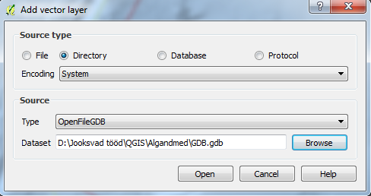
Lamami kõrgusjoonte kiht LamamiJooned.shp on salvestatud ArcGISi GDB geoandmebaasi, aga õnneks on QGISiga võimalik ka sealt andmeid kätte saada. Selleks ava vajuta Add vector layer () nupule ja avanenud aknas vali kõrval oleval joonisel olevad seaded ning sisendiks algandmete kaustas olev .gdb kataloog → Open. Järgmisena avaneb aken, kus on näha GDB-andmebaasis olevad vektorkihid. Meid huvitab antud hetkel ainult lamami kõrgusjoonte kiht, seega vali see → OK ning soovitud kiht avatakse tööaknas. Kahjuks võib QGIS otse GBDst avatud failist pinna interpoleerimisel anda veasõnumeid, seega salvesta antud vektorkihist shp-formaadis koopia oma töökausta ning edasisi samme tee selle koopiafailiga. GDBst avatud vektorandmed võid nüüd tööaknast ära kustutada.
Ava nüüd lamami kõrgusjoonte kihi atribuutide tabel ja kae mis seal peitub. Nüüd kasutame neid andmeid lamamipinna interpoleerimiseks. Selleks ava Raster → Interpolation → Interpolation. Siin vali sisendiks (Vector layers) lamami joonte kiht ja selle alt märgi ära tulba nimi, kus on kõrgusväärtused → Add. Kuna tegemist on joonandmetega, määra sisenditüübiks (Type) Structure lines. Interpolatsiooni meetodiks Triangular interpolation ja rastri lahutuseks (Cellsize) 1. Seejuures pane tähele, et siin tuleb lahutus määrata nii X- kui ka Y-telje suhtes. Salvesta tulemus mõistliku nimega soovitud kohta → OK.

Kõrgusmudeli loomine
Kõrgusmudeli interpoleerimiseks kasutame võrreldes lamampinna loomisega natuke teistsugust lahendust. Teise ülelennu kõrgusmudeli loomiseks kasutame LiDAR punktipilve sisaldavat LIDAR.shp kihti, kus on praeguse tööala ühe ülelennu klassifitseeritud maapinna punktid. Ühelt poolt on kasulik teada erinevaid lähenemisviise asjade teostamiseks, teisalt on klassikalised interpoleerimismeetodid seda sorti mahukate andmestike nagu LiDARi punktipilved kasutamiselt üsnagi aeglased.
Ava Processing Toolboxist SAGA → Raster creation tools → Rasterize. Sisendiks vali LiDARi kiht, Attribute alla vali kõrgusandmeid sisaldav tulp ning määra kõrgusmudel lahutuseks 1 m → OK. Kui vaatad tulemust, siis oleks midagi nagu väga viltu - kõrgusmudel on täis tühimikke ja auke. Antud juhul loodi kõrgusmudeli pikslid ainult nendesse kohtadesse, kus oli vähemalt 1 LiDARi punktipilve punkt. Antud vahetulemus illustreerib väga hästi seda, kui palju võib LiDAR-kõrgusmudelite täpsus ja usaldusväärtus juba nii väiksel alal (hetkel ~10,7 ha) varieeruda.
Tavaliselt kasutatavad interpolatsioonimeetodid (nt Natural neighbour, IDW, Spline jne) interpoleerivad juba kõrgusmudeli loomise käigus ümbritsevate punktide alusel nendesse tühimikesse pinna, meie aga antud juhul teeme seda ise eraldi sammuna. Ava Processing Toolboxist SAGA → Raster tools → Close caps. Vali sisendiks eelnevalt loodud aukudega pind ning vali tulemuse salvestamiseks oma töökaust → OK. Tulemuseks peaksid saama aukudeta rastri ning eelmisel sammul loodud aukudega rastri võid tööaknast eemaldada.
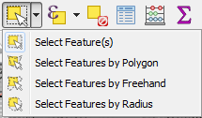
Nagu sa juba tõenäoliselt märkasid, on värskelt loodud kõrgusmudelil nii väga tumedaid kui ka heledaid alasid. Põgusalt reljeefist parema ülevaate saamiseks kuva kõrgusmudel reljeefivarjutusena (Layer Properties → Style). Nüüd peaksid selgelt esile kerkima puistangute alad. Kuna puistangud võivad tihti olla segavaks faktoriks erinevate mahuarvutuste puhul, üritame siis meiegi neist lahti saada.
Esiteks tee koopia LiDAR-andmeid sisaldavast kihist (Save As...), kuna algandmeid tasub hoida muutmata kujul. Koopia kihil muuda punktleppemärgi suurus väiksemaks (nt 0,2) ning vajuta sisse Toggle Editing, seejuures vaata ka, et punktide kiht oleks kihinimekirjas kõrgusmudelist üleval pool. Nüüd vali tööriist Select Features by Polygon (lisaks jälgi, et sul oleks kihtide nimekirjas valitud LiDARi koopia kiht) ja digi kastike ühe puistangu ümber (digimisvõtted on samad mis vektorite digimisel), misjärel peaksid valitud punktid esile kerkima. Vajuta klaviatuuril nuppu Delete või menüüribal nuppu Deleted Selected (). Korda seda sammu kõikide uuritava mäeeraldise piiresse jäävate puistangutega. Seejärel salvesta tehtud muudatused ja lülita välja Toggle Editing valik.
Nüüd tee parandatud andmetega uuesti läbi värskelt proovitud rastri loomise tsükkel.
Kuna QGISis ei saa reljeefivarjutust kõrgusmudeli kujundusele niisama lihtsalt sisse lülitada, tee loodud (puistangutega) kõrgusmudeli baasil reljeefivarjutuse pind (Raster → Analysis → DEM (Terrain Models)) ja muuda see poolläbipaistvaks (Layer Properties → Transparency). Andmekihtide paremaks haldamiseks võid kihtide nimekirjas valida reljeefimudeli ja selle varjutuse kihid ning vajutades valiku peale hiire parema klahviga → Group Selected panna nad ühte kihigruppi kokku.

Mahud ja pindade erinevus
Üritame ilma puistanguteta reljeefimudeli ja lamami põhja mudeli alusel leida, palju meil hinnanguliselt on mäeeraldise piires maavara (katendist tulenevaid erinevusi me hetkel ei arvesta). Kuna meil ei ole QGISis võimalik otse kahe rasterpinna vahelist ruumala leida, siis leiame mõlema pinna puhul ruumala pinna ja etteantud tasapinna vahel ning seejärel nende vahe kaudu leiame kahe rasterpinna vahelise ruumala.
Usaldusväärse tulemuse saamiseks on vaja tagada, et mõlemad mahuarvutuses osalevad rastrid oleks sama pindalaga ja kataks sama piirkonda. Selleks lõika mõlemaid rastreid varasemalt digitud mäeeraldise piiriga. Selleks kasutame tööriista Clipper (Raster → Extraction → Clipper). Tööriista üheks sisendiks on lõikamisele kuuluv rasterfail ning teiseks sisendiks määra Clipping mode → Mask layer valiku alt mäeeraldise piir. Salvesta tulemus oma töökausta ning korda protsessi ka teise rastriga.
Mahu leidmiseks kastutame SAGA GISi tööriista Raster volume (SAGA → Raster calculus), kus sisendiks on lõigatud raster. Meetodiks jäta Count Only Above Base Level - ehk leia ruumala ainult etteantud pinna ja kõrgusmudeli vahel. Kuna kummalgi pinnal pole väärtusi, mis oleks väiksemad kui null, siis võib mahuarvutuse teise pinna (Base level) tasemeks jääda 0 → Run. Antud protsessi tulemuseks ei saa me uut andmekihti vaid lihtsalt numbrilise tulemuse. Selle nägemiseks vajuta tööakna all paremas nurgas olevale jutumullikesele () ning avanenud aknas vali Processing leht. Kõige alla kerides peaksid nägema kirja "Grid Volume: Volume: [ruumala]". Ruumala on antud kaardi projektsioonis defineeritud ühikutes (mis see L-EST97 puhul olla võiks?). Korda tehtud protseduuri ka teise mudeliga ning see järel leia ruumalade vahe ehk maavara varu.
Nägemaks palju on reljeef kahe ülelennu vahel muutunud lahutame hilisemast kõrgusmudelist varasema. Selleks kasutame tööriista Raster Calculator (Raster → Raster Calculator).
QGISis on erinevaid rastritega arvutamist võimaldavaid kalkulaatoreid - lisaks QGISi enda omale on veel kindlasti saadaval SAGA Raster Calculator ja GRASSi r.mapcalculator. Neil kõigil on omad head ja vead, aga nende olemasoluga tasub kursis olla juhuks kui mingi andmestikuga QGISi enda oma ei peaks töötama. SAGA kalkulaatori puhul on näiteks oluline, et kalkulaatoris arvutuses osalevad rasterkihid oleks täpselt sama ulatusega (vajadusel siis Clipper tööriist appi võtta) ja et need oleks kõik salvestatud samasse kausta.
Võrdle algandmetes olnud DEM1 kõrgusmudelit ja enda poolt loodud (puistangutega) kõrgusmudelit ja tee kindlaks, kumb võiks olla esimese ülelennu mudel (kus on vähem mäetöid tehtud?). Raster Calculatoris lahuta siis varasem mudel hilisemast. Tulemusest näed, kus ja kui palju on reljeefi absoluutkõrgus muutunud. Kui sa tahad välja tuua just olulisema muutusega kohti ja summutada sellist pisemat müra, siis ava kihi Properties → Style → Load min/max values ning siit vali Mean +/- standard devaion x, pane selle väärtuseks näiteks 4 või 5, vajuta Load → OK.

Atribuutide tabel ja põhjaveetase
Me tahame ka teada, milline on põhjaveetase mäeeraldisel, selleks too sisse fail Puuraugud.shp, kus on info selle kohta, kui sügaval oli vesi puuraugu suudmest. Kihi atribuutide tabelit vaadates märkad ehk, et tulbas veetase olevad andmed ei tundu loogilised - segamini on positiivsed ja negatiivsed andmed. Ju on andmesisestaja olnud lohakas ning ei ole kõigile sisestatud andmetele miinusmärki ette pannud. Selle asemel, et andmeid kilplase kombel üks haaval parandada, kasutame QGISi vahendeid selleks, et töö kiiremini tehtud saaks.
Selleks vajuta atribuutide tabeli ülaservas nupule Select features using an expression (). Avanenud aknas ava keskmises tulbas Field and Values valik ning tee seal topelt klikk real Veetase_1, nii et see ilmuks vasakul asuvasse valgesse aknasse. Järgnevalt trüki sinna valgesse aknasse "Veetase_1" järele >0 (et kokku oleks "Veetase_1">0) ja vajuta alt Select. Atribuutide tabeli päises peaksid nüüd nägema, et sinu poolt tehtud päringuga valiti 8 objekti. Sulge päringu tegemise aken. Lülita atribuutide akna menüüribalt sisse Toggle editing mode ning nüüd peaks sul avanema menüüriba alla väike tekstisisestusriba. Seejärel vali sealsest rippmenüüst veetase ja tekstiaknasse kirjuta tehe, millega korrutad veetaseme tulba väärtused läbi -1'ga:
Seejärel vajuta nupule Update Selected. Nüüd peaks veetaseme tulbas kõik väärtused olema miinusmärgiga. Tühista valik ().
Puuraukudel võiks olla ka nimi, millega neile soovikorral kaardil või mõnes tabelis viidata. Selleks lisame kõigepealt tabelisse uue tulba (), millele pane nimeks NIMI ja tüübiks määra Text (pikkusega näiteks 10) → OK.
Esialgu puuduvad kõigil nimeväljadel väärtused. Väärtuste andmiseks vali menüüriba rippmenüüst kõigepealt tulp NIMI ja seejärel vajuta rippmenüü kõrval olevale nupule (), et avada päringute tegemise aken. Kui me tahame anda nimetulpa tekstilist väärtust, siis tekst peab olema ülakomade vahel - näiteks kui tahame, et puuraugu nimi algaks tähisega PA- kirjuta päringuaknasse 'PA-'. Kuna me tahame igale puuraugule anda unikaalse nime, siis võiksime nime juurde lisada ka puuraugu id-tulbas oleva väärtuse. Kuna tulp NIMI on teksti tüüpi andmetele mõeldud tulp, siis niisama lihtsalt id-tulba numbrilisi väärtusi sinna lisada ei saa. Vajalik on numbriliste väärtuste teisendamine tekstitüüpi väärtusteks ning selleks ava päringuaknas valik Conversions ja lisa sealt oma päringusse korraldus to_string. Seejuures jälgi ka, et kirja 'PA-' ja korralduse to_string vahele saaks plussmärk. to_string käsu taha sulgusesse lisa tulp id. Lõpptulemus peaks olema selline: . Vajuta OK ning antud päring peaks olema nähtav ka atribuutide tabeli ülemisel tekstiribal. Vajuta nüüd nupule Update All, misjärel saavad kõik sinu puuraugud etteantud korralduse alusel nime. Salvesta tulemus ja lülita välja Toggle editing mode.
Kuna me juba tegeleme puuraukude atribuutide tabeliga, siis tutvume ka võimalusega, kuidas lisada atribuutide tabelisse andmeid teisest (atribuutide) tabelitest. Sellest too oma projekti kõigepealt sisse Exceli kiht Puuraukude_lisa.xlsx. Andmete lisamiseks ühest tabelist teise peab mõlemast tabelis olema ühiseid väärtusi sisaldav tulp (nt ID, objekti kood, nimi jne), mille alusel need kaks tabelit ja seal olevad andmed omavahel seotakse. Tutvu nii oma puuraukude kihi atribuutide tabeliga kui ka värskelt sisse toodud tabeliga ning tee kindlaks, milline võiks mõlemas tabelis see tulp olla. Järgmiseks ava puuraukude kihi Layer Properties, vali Joins ning vajuta akna all servas olevale rohelisele ristile. Avanenud aknas saad valida milliselt kihilt andmeid võetakse (Join Layer; vali siia kiht Puuraukude_lisa), milliste tulba kaudu (Join field) valitud kihi atribuutide tabel seotakse selle kihi atribuutide tabeliga, kuhu andmed lisatakse ning milline on selle tulba vaste andmeid vastuvõtvas tabelis (Targed field).
Kui oled nendesse valikutsesse sobivad väärused ära märkinud, siis on sul allpool veel võimalik valida, mis andmetulbad teise tabelisse üle viiakse (Choose which fields are joined) ning kas ja millise lisa nende tulpade nimed endale ette saavad (Custom field name prefix; vaikimisi lisatakse selle kihi nimi, kust andmed pärit on). Vajuta OK ja nüüd peaks sul Joins aknas olema näha, et kahe tabeli vahel on ühendus loodud ja milliste andmete kaudu need on seotud. Üks tabel võib olla seotud rohkem kui ühe teise tabeliga, lisaseosed saab luua vajutades allolevale rohelisele ristile ning seoseid saab kustutada punase miinusmärgiga. Sulge Layer Properties ja vaata kihi atribuutide tabelist, kas sinna on soovitud andmed lisandunud.
Puuraukude nimede kuvamiseks kaardil ava kihi Layer Properties → Labels. Üleval servas olevast rippmenüüst vali Show labels for this layer ning selle alt vali, milliseid kihi atribuute kaardikirjadena kuvatakse. Labels akna alumises servas on lai valik võimalusi kaarditekstide kujundamiseks - vali puuraukude tähistele sobiv kirjastiil, lisa valikust Buffer kirjadele halo ning valikust Placement muuda parameetreid nii, et teksti ei paikneks punktide peal.
Nüüd on puuraukudel olemas nimi ja korrektne info veetaseme kohta puuraugu suudme suhtes, aga puudu on veel puuraugu suudme kõrguse info. Õnneks on meil varasemast olemas uuritava ala kõrgusmudel, kust neid andmeid lugeda. Kõrgusandmete lisamiseks punktidele ava SAGA → Vector <-> Raster → Add raster values to features. Vektorsisendiks pane oma puuraukude kiht ning Grids valikust (vajutades -nuppu) vali kõrgusmudel DEM1 ning salvesta tulemus uue kihina oma töökausta.
Ava vastvalminud vektorkihi atribuutide tabel ja vaata kas sinna on lisatud kõrgusinfo (aluseks olnud kõrgusmudeli nimelisse tulpa). Varemõpitu kinnistamiseks loo antud kihi atribuutide tabelisse tulp, millesse sa arvutad iga puuraugu puhul veetaseme absoluutkõrguse antud puuraugus. Tulp peaks võimaldama komakohtadega arvude kasutamist ja parameetritena võid kasutada: numbri pikkus (Length: 2) ja kohtade arv peale koma (Precision: 1).
Järgmise sammuna interpoleeri varemõpitule tuginedes põhjaveetaset näitav pind (lahutus võib olla nt 5-10 m).
Loome põhjaveetaseme pinna alusel ka kontuurjooned, millega oleks kaardil võimalik kõrgusmudeli taustal näidata põhjaveetaset mäeeraldise piires ja selle lähiümbruses. Proovime nüüd ka GRASS GISi tööriistu. Processing Toolboxist leia tööriist r.contour.step (GRASS GISS 7 commands → Raster (r.*)) ning avanenud aknas määra sisendiks enda poolt interpoleeritud põhjaveepind. Kihtide nimekirjast ehk oled juba märganud, millistes kõrgusvahemikes põhjaveetase on - sellest lähtuvalt paneme siin tööaknas paika ka parameetrid. Kuna põhjavesi on minimaalselt absoluutkõrgusel umbes 2 m, siis paneme kontuurjoonte miinimumväärtuseks (Minimum contour level) 2. Maksimumväärtust antud hetkel pole vaja muuta, kuid määrame ära kontuurjoonte väärtuste vahe (kastutusel ka termin kontuurjoonte lõikevahe) (Increment between contour levels), mis praegusest veepinna väikesest muutusest tulenevalt võiks olla näiteks 0.2 (GRASS tahab komakoha tähisena punkti, mitte koma). Vali tulemusele salvestamiskoht → OK.
Vaata tulemust, vajadusel korda protsessi teiste parameetritega. Vaata ka kontuurjoonte atribuutide tabelit, kas seal on ikka joonte kõrgusväärtused olemas, need oleks kasulik hiljem kaardi vormistamisel joonte peal kuvada.

Profiil
Hea oleks näha ka seda, kuidas nüüd kõik loodud pinnad omavahel paiknevad ning teeme ühe läbilõike profiili. QGISil endal sellist tööriista ei ole, aga õnneks on selle tarvis Pluginside all saadaval päris mitu tööriista. Selleks ava Plugins rippmenüü → Manage and Install Plugins... ja kirjuta otsingusse Profile tool. Vali otsingu tulemustest vastava nimega tööriist ning akna all paremas servas vajuta nupule Install. Kõrgusmudelite läbilõigete tegemiseks mõeldud tööriist Profile tool peaks pluginside menüüs nähtav olema nüüd nii: . Sulge Plugins aken. Antud tööriist peaks nähtav olema nüüd ka QGISi tööakna ülaservas oleval menüüribal.
Ava tööriist, liigu hiirega tööakna kohale (kursor peaks olema tavapärast noole asemel ristikujuline) ning tõmba üle mäeeraldise üks joon (antud juhul peab joone digimise lõpetama topeltklõpsuga). Järgmiseks vali kihtide nimekirjas üks kiht, mida tahad läbilõikele lisada (nt kõrgusmudel) ja vajuta Profile Tool tööaknas nupule Add Layer. Korda seda sammu kõikide kihtidega, mida tahad lisada (nt veepind ja lamam). Kui tahad läbilõikel kihtide värvust muuta, tee nende värviruudul topelt klõps.
Läbilõiget on võimalik joonistada ka olemasolevate joonte alusel - Profile Tool aknas Optionsi alt valik Selection: Selected polyline. Selleks peab soovitud joone olema kaardil eelnevalt valitud.
Hiirt läbilõikeprofiilil liigutades näed antud punkti paiknemist kaardil läbilõikejoone peal.
Läbilõiget saab salvestada eri formaatides, valikust Table saab läbilõike andmed kätte tabelkujul ning valikust Settings on võimalik valida eri läbilõike loomise 'mootorite' vahel. Parema hiireklahviga läbilõikele vajutades saab muuta läbilõike telgede ulatust, joonte lihtsustatust jne.

Lisa - Pindade vaatamine 3Ds
Loodud pindasid saab vaadata ka 3Ds, selleks installeeri QGISi plugin Qgis2threejs.
Suurenda tööaknas vaadet nii palju, et mäeeraldis täidaks täielikult tööakna. Seejärel ava värskelt QGISi lisatud tööriist (). Avanenud aknas ava vasakul servas olevast valikust kõigepealt World ning selle alt seal reljeefi ülekõrgenduseks (Vertical exaggeration) näiteks 10 või 20. Valikust DEM, määra andmekihiks (DEM Layer) oma kõrgusmudel, Display Type vali Solid color (ja vali ka värv), Clip alt vali, et kõrgusmudelit lõigataks mäeeraldise piiridega ning Sides and frame alt võta linnuke eest ära valikult Build sides. Valikust Additional DEM vali lamami ja põhjavee pinnad ning pane neile samasugused seaded nagu sa panid kõrgusmudelile. Vajuta Run.
Töö tulemus ei avane huvitaval kombel mitte sinu QGISi tööaknas vaid hoopis internetibrauseris. Tulemuse aknas saab muuseas ka kihte sisse-välja lülitada. Kui tahad mingeid parameetreid (nt ülekõrgendust) muuta, siis ava uuesti tööriist Qgis2threejs, kus on säilinud sinu varasemalt tehtud töö parameetrid ning muuda soovitud seadeid. Näiteks Point valikust saab lisada mudelisse ka puuraugud.
Antud tööriist ei ole küll täiesti ideaalne - nt lõigatud äärtele moodustuvad vahest anomaalsed punktid ning kui modelleeritav pind on väiksem, kui tööakna ulatus, luuakse selle küljele 'seinad', aga kiire ülevaate saamiseks on see vahest päris mugav ja kasulik.

Kaardi kujundamine
Kaardi trükiversiooni loomine toimub eraldi kujundusaknas (Print Composer). Enne on aga mõistlik kaardiaknas õiges järjekorras sisse lülitada ja ära kujundada kõik kihid, mida soovid kaardil näidata ning kogu andmestiku täielikuks kuvamiseks tööakna keskel vajuta nupule Zoom Full (). Anna enda loodud kõrgusmudelile ka ilusam kujundus - vali või tee ise sobiv värvipalett ja jaga kõrgusinfo sobivatesse klassidesse (klasse võiks olla piisavalt palju, et kaart oleks informatiivne ning klasside vahe võiks olla enam-vähem ilus ja ümmargune - nt 0,25 või 0,5 m). Vaata ka, et ülejäänud leppemärgid oleks korrektse või mõisliku kujundusega ning oleks vajadusel varustatud tekstidega (Labels).
Trükiversiooni loomiseks ava Project → New Print Composer, järgmises aknas anna oma tööle mingi nimi (nt Kaart) → OK.
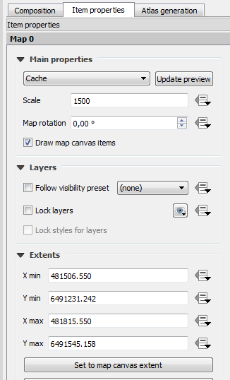
Avanenud akna keskel ilutseb suur valge leht, millele paigutad kaardi ja kõik sinna juurdekäivad lisad. Esiteks vali Add new map () ja tõmba nüüd hiirega tervet lehte kattev kast, pärast mida peaks sinu kaardiaknas olev kaart ka siin nähtav olema. Selle kasti suurust ja kuju saad vajadusel ka hiljem muuta liigutades selle nurgapunkte, mis snäpivad ennast näiteks lehe külgede ja nurkade külge.
Kui sa teed oma kaardiaknas muutusi (nt muudad kihtide järjekorda või lülitad mõne kihi välja), siis need muutused kohe kujundusaknas ei kajastu. Kujundusaknas oleva kaardipildi uuendamiseks pead menüüribal vajutama nupule Refresh View ().
Kaardi mõõtkava ja paiknemist saad muuta kujundusakna paremas servas olevas Item properties menüüst. Mõõtkava saab määrata Scale aknast - kaardi mõõtkava on 1:[Scale aknasse kirjutatud arv]. Extents valikust saab määrata kaardi ulatuse. Nupuga Set to map canvas extent paigutub kaart Add new map tööriistaga joonistatud kastikesse samasugusena nagu see on sul tööaknas - samas mõõtkavas ja sama ulatuse ning paigutusega. Mõõtkava saab vajadusel Scale realt korrigeerida.
Ühele lehele võimalik korraga panna mitu kaardipilti.
Item properties menüüst käib ka teiste kaardielementide nagu mõõtkava ja legendi timmimine. Joonmõõtkava lisamine käib nupust Add new scalebar () ning legendi lisamine käib nupust Add new legend (). Item propertiesi alt saab mõõtkava puhul näiteks muuta mõõtkava segmentide pikkust, arvu ja värvi ning legendi puhul saab näiteks määrata, milliseid kihte, mis järjekorras, mitmes tulbas ja millise nimega legendis näidatakse. Legendi käsitsi muutmiseks tuleb eemaldada linnuke valku Auto update eest.
Põhjasuuna noole saab kaardile, kui vasakul menüüribal vajutada Add image, tõmmata hiirega kaardilehel kastike ning seejärel avada Item properties alt Search directories. Mõne hetke pärast ilmub sinna kaust erinevate piltidega, mida kaardil kasutada saab, nende seas ka põhjasuunda märkivad nooled. Vali sobiv ja lisa kaardile. Noole suurust saad muuta kasti suurust muutes.
Kuna meil on varasemast olemas ka mäeeraldise ja teenindusmaa piiripunktide koordinaadid, siis võiks ka need lisada tabelina kaardi trükiversiooni. Selleks vajuta nuppu Add attribute table ja vajuta korra hiirega piirkonda kujundataval kaardilehel, kuhu soovid tabeli lisada - näiteks legendi kõrvale. Item propertiesi alt saad valida, millise kihi atribuutide tabelit soovid kuvada (võib olla ka näiteks CSV-faili kiht) ja valiku Attributes... alt saad valida, milliseid tabeli tulpasid kuvatakse ning saad anda vajadusel tulpadele korrektsemad pealkirjad. Vaata, et tabeli aken oleks tõmmatud piisavalt suureks, et kõik tabeliread oleks nähtavad.
Tööriistaga Add new label () saad kujundatavale kaardile lisada tekstikaste - lisa tabelitele ja kaardile pealkiri, autori nimi ja kuupäev.
Valmistöö saad kas välja printida või salvestada eri formaatides:

LISA I - Ise tööriistade loomine
Vahest tuleb ette, et meil on ülesandeid, kus sama tööprotsess kordub erinevate andmetega. Kui meie tööprotsess hõlmab mitmeid erinevaid tööriistu, siis QGISis on võimalik neist kokku panna üks ühtne töötsükkel.
Näiteks võib meie ülesandeks olla leida erinevatest objektidest etteantud kaugusele jäävad katastriüksused. Töötsükli ehitamiseks ava Processing rippmenüüst → Graphical Modeler. Esimesena tuleb meil avanenud aknas valida sisendandmed, täpsemalt sisendandmete tüübid. Kui me eeldame, et meil on vaja leida vektorobjektide ümber olevaid katastriüksuseid, siis on üheks sisendiks Vector Layer. Tõmba vasakul olevast loendist valgesse aknasse Vector Layer ja anna sellele nimi (nt "Uuritav objekt"), valikust Shape type saad määrata, kas sisendina saab kasutada igat tüüpi vektorandmeid või ainult kindlaks määratud tüüpi - nt ainult punktandmeid. Antud juhul on see sisend tööprotsessi töötamiseks vajalik, seega Required: Yes → OK.
Nüüd peaks sul valgesse aknasse ilmuma sinu poolt määratud nimega lilla ristkülik. Juhul, kui midagi läks valesti, näiteks sai mõni parameeter vale, saad selle lilla kasti all paremas nurgas olevale pliiatsi sümbolile vajutades nii parameetreid kui ka nime muuta. Kuna katastriüksused on meil ka vektorkujul, siis tuleb eelnevalt kirjeldatud sammu korrata ka nende lisamiseks tööprotsessi sisendiks. Viimase sisendina tuleb meil lisada numbrilist tüüpi (Number) sisend, mis määrab ära kauguse, mille raadiuses ümber uuritava objekti katastriüksuseid valitakse. Pane parameetrile nimeks näiteks "Ulatus" ning määra ära ka võimalikud miinimum- ja maksimumväärtused. Miinimum võib olla 0 ja maksimum näiteks 10000 (kui me kasutame L-EST97 koordinaatsüsteemi, siis see tähendab, et meie otsinguraadius võib olla kuni 10000 m).
Nüüd vali akna alt vasakust servast Algorithms. Antud valik annab meile juurdepääsu enamikele QGISi ja selle suuremate lisade tööriistadele. Paljude väiksemate pluginide tööriistu siin paraku ei ole. Esimese sammuna on meil vaja luua uuritava objekti ümber soovitud ulatusega puhver, mille alusel valitakse kõik soovitud katastriüksused. Vali QGIS geoalgorithms → Vector geometry tools → Fixed distance buffer (või lihtsalt trüki ülaservas olevasse otsingusse buffer ja vali mainitud tööriist). Tiri see tööriist sisendite juurde aknasse - avanenud aknas määra sisendiks uuritava objekti kiht, puhvri ulatus (vali rippmenüüst ulatuse sisend) ja Dissolve result: Yes → OK.
Järgmiseks lisa aknasse Select by location (QGIS geoalgorithms → Vector selection tools → Select by location). Valitavaks kihiks vali katastriüksuste kiht, järgmisest rippmenüüst vali kiht, mille alusel hakatakse katastriüksusi valmima (ehk siis puhvri tööriista tulemus) ning vaata, et linnuke oleks vaid valiku intersects ees → OK.
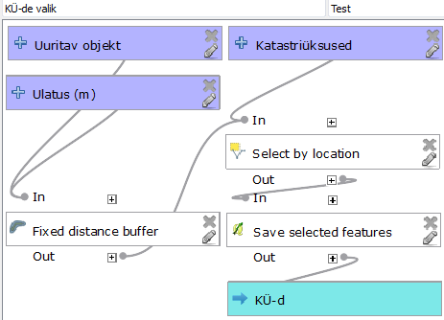
Valitud elementide salvestamiseks vali Save selected features, too see mudeliaknasse, vali sisendiks valikutööriista tulemus ja määra tulemusel nimi Selection<OutputVector> - nt "Raadiuses olevad KÜ-d".
Akna ülaservas pead andma mudelile nime (nt "KÜ-de valik") ja ka grupi nime või andma grupi nime, kuhu tahad tööriista lisada (nt "Tööriistad"). Ja salvesta oma tulemus.
Kui sul on juba vajalikud kihid tööaknas olemas (katseandmetena on kaustas Lisa_1 kaasas uuritavat ala sisaldav Ala.shp ja valik seda ümbritsevaid katastriüksuseid KY.shp), siis saad mudelit kohe jooksutada Run model nupust () - avanenud aknas saad määrata sisendid ja soovi korral määrata koha, kuhu tulemus salvestatakse.
Tööriist on muidu avatav Processing Toolbox → Models → [sinu poolt antud grupi nimi] → [tööriista nimi]. Proovi oma tööriista ja võrdle, kas tulemused on erinevad, kui teed kõik sammud ükshaaval eraldi.

LISA II - Jooniste ja plaanide georefereerimine QGISis
Aeg-ajalt tuleb ikka ette juhtumeid, kus andmed, mida oleks ruumiandmete töötlemisel vaja, on olemas vaid PDFina või sisse skänneeritud joonisena. Sarnaselt teistele GIS-tarkvaradele on ka QGISis võimalik sellisel kujul andmeid töösse kaasata, sidudes neid töös kasutatava koordinaatsüsteemiga ehk georefereerides (ehk koordinaatides). Antud protsessiga määratakse koordinaatsüsteemita andmekihile punktid, mis vastavad kindlatele koordinaatsüsteemi punktidele ning mille kaudu seotakse need andmed koordinaatsüsteemiga.
Georefereerimise õppimiseks ja katsetamiseks teeme ühe proovitöö Tootsi aleviku näitel. Tööala leidmiseks ava Lisa_2 kaustast kiht Ala.shp, muuda ala ruumikuju sisu läbipaistvaks ja suurenda vajadusel QGISi tööaknas vaadet nii, et see hõlmaks kogu tööala. Järgmisena lisa ruumikuju alla ka Maa-ameti põhikaardi WMS-kiht.
Nüüd ava Raster → Georeferencer → Georeferencer ning lisa avanenud tööaknasse () kaustas Lisa_2 olev moonutatud ortofoto. Kui foto on avanenud, on aeg selle koordinaatsüsteemiga sidumiseks punkte lisama hakata ning selleks kasuta tööriista Add point (). Vajuta sellega mõnele kohale, mis on selgelt leitav ja nähtav QGISi põhitööaknas - näiteks mõne maja nurk või ristmiku nurk. Selle peale peaks avanema aken Enter map coordinates, kus saad märgitud punkti koordinaate teades ise koordinaadid sisse trükkida või siis võtta koordinaadid kaardilt - selleks vajuta akna all servas olevale nupule From map canvas, mis korraks toob esile QGISi põhitööakna. Siin vajuta nüüd hiirega samale kohale eelnevalt avatud põhikaardil (kui sa ei mäleta, kuhu sa georefereeritaval kaardil punkti panid, siis saad selle akna suureks teha ekraani alt vasakust servast, kuhu see on pisikeseks kokku surutud). Kui oled ka QGISi põhitööaknas sobiva punkti avanud, peaksid varasemalt ära kadunud tööaknad taas avanema ning koordinaatide sisestamise aknas peaks olema koordinaatide read täidetud → OK. Korda seda protsessi lisades veel ca 10 punkti, seejuures ürita punkte lisada georefereeritava kaardi eri osadesse, mitte ainult ühte nurka, et tulemus saaks usaldusväärsem. Kui mõni punkt läheb valesti, saad selle eemaldada tööriistaga Delete point ().
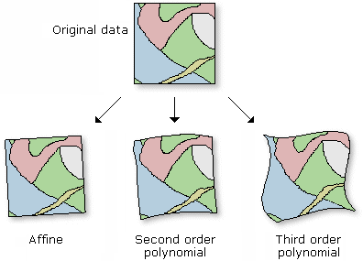
Georefereerimise tegemiseks on vaja paika seada ka joonise moonutamise parameetrid, selleks ava georefereerimise tööakna menüüribalt Transformation Settings (). Oluline on valida sobilik transformeerimise meetod (Transformation type), antud juhul võiks parimaid tulemusi anda Helmert või Polynomial 1, aga proovi ka teisi, et näha milline tulemus nendega tuleb (seejuures mõni meetod võib vajada rohkem sidumispunkte, kui sul praegu on). Vali ka salvestamiskoht ja nimi (nt sobib sama Lisa_2 kaust ja nimeks võid panna "Orto_georef") ja lülita akna alt servast sisse valik Load in QGIS when done → OK. Joonise või plaani georefereerimiseks vajuta seejärel georefereerimise tööaknas nupule Start Georeferencing (), misjärel peaks avanema georefereeritud joonis QGISi põhitööaknas (eeldusel, et sa lülitasid sisse valiku Load in QGIS when done), vastasel juhul pead salvestuskaustast selle georefereeritud rastri ise sisse tooma.
Kui sa ei ole tulemusega rahul ja tahad veel punkte lisada või tahad Transformation Settingsi alt parameetreid muuta ning nupule Start Georeferencing () protsessi korrata - kui sa pole seejuures määranud uut salvestamiskausta, kirjutatakse vana tulemus üle, kuigi varasem tulemus jääb kuni töö sulgemiseni QGISi põhitööaknas näha. Kui oled tulemusega rahul ja sulged Georeferencer tööakna, siis programm küsib, kas sa soovid sidumispunkte salvestada - kui sa just sama joonisega hiljem seda protsessi korrata ei taha, siis pole selleks vajadust.

LISA III - Veel vektorandmetega töötamisest ja nende analüüsimisest
QGIS lubab vektorandmeid veel mitmel moel analüüsida ja töödelda. Vaatame veel paari töövõtet, millest võiks igapäevatöö juures natuke kasu olla.
Kui eelnevas põhiülesandes käsitlesime põgusalt otse läbi atribuutide tabeli kahe või enama andmekihi atribuutandmete sidumist, siis nüüd proovime ka ruumilist andmete sidumist. Ehk siis vaatame, kuidas saada ühele vektorkihile andmeid temaga kattuvatest vektorkihtidest. Selleks lisa oma tööaknasse kaustast Lisa_3 kihid Asustus.shp ja Liigid.shp. Võib juhtuda, et me tahame täpselt teada, mis küla või muu asustusüksuse piirdesse jäävad meie kasutada olevad puuraugud. Kihil Asusutus on väike valik meie tööala katvaid väljamõeldud külapiire. Ava Vector → Data Management Tools → Join attributes by location. Avanenud aknas saad valida, millisele vektorkihile andmeid lisatakse (Target vector layer; vali siia enda puuraukude kiht) ja milliselt vektorkihilt andmeid loetakse (Join vector layer; vali siia asustuse kiht). Järgnevas valikunimekirjas saad valida, millised geomeetrilised tingimused peavad kahe kihi vahel kehtima, et ühelt teisele andmeid loetakse (nt intersects - lõikumine, touches - piiride kokkupuutmine, within - üks on täielikult teise sees jne). Meile sobib antud hetkel nii intersects kui ja within valik. Ülejäänud parameetrid võivad praegu samaks jääda → OK. Tulemus salvestatakse uue kihina. Ava tulemuse atribuutide tabel ja vaata, kas igal puuraugu juures on kirjas, mis küla piiridesse see jääb.
Teeme sarnase töötsükli läbi ka kihiga Liigid, antud kihil on suvaliste liikide levialad ja nende arvukus antud leviala piires. Meid võiks antud juhul huvitada see, mitme levialaga iga puurauk kattub ja mitut isendit see puurauk võib mõjutada. Ava tuginedes värskeltõpitule vajalik tööriist ja vali seal sisenditeks vajalikud kihid. Geomeetria tingimus võib jääda samaks, mis eelmisel korral, aga võid proovida protsessi läbi teha eri tingimustega ja võrrelda tulemusi. Valikust Attribute summary vali valik Take summary of intersecting features, mis võimaldab meil andmeid saada kõikidelt ruumikujudelt, millega meie puurauke tähistavad punktid kattuvad. Statistics for summary valikus annab valik sum sulle kõikide kihtide väärtuste summa, mean keskmise, min miinimumi, max maksimumi ja median mediaani. Enamik neid väärtusi võiks meile isegi antud hetkel kasulikud olla, kuid median pole ehk praegu vajalik, võid selle sealt ära kustutada → OK. Tutvu tulemustega ning vaata kas need on loogilised ja lähevad kokku sisendandmetega. Ehk märkasid, et tulemi kihil on ka tulp count, mis näitab, mitme uuritud kihi ruumikujuga antud punkt kattus.
Kiire ülevaate kihil olevate andmete statistikast saab avades Vector → Analysis tools → Basic statistics for numeric fields. Avanenud aknas vali sisendiks kiht Liigid ja tulp Arvukus → OK. Avanenud tulemuste aknas näed tulbas Arvukus olevate väärtuste miinimumi, maksimumi, keskmist, summat jne.
Lihtsamatest asjadest võiks meid huvitada vektorkihi elementide erinevad mõõtmed - pikkus, pindala, ümbermõõt jne. Proovime osasid mainitud asju ka ise leida, kasutades selleks kihti Asustus. Ava kihi atribuutide tabel ning ava tabeli ülaservast Field Calculator (). Kuna meil ei ole antud juhul eelnevalt loodud tulpa, kuhu tulemusi arvutada, siis jätame avanenud aknas sisse valiku Create a new field. Järgnevalt tuleb anda uuele tulbale nimi (Output field name; nt Pindala), tüüp (Output field type), mille meie võiks panna Decimal number (komakohaga number) ja komakohtade arvuks (Precision) 2. Pindala leidmiseks vali lihtsalt all keskel olevast valikust Geometry → $area, nii et see oleks nähtav ka vasakul olevas aknas → OK. Nüüd peaks sul atribuutide tabelis olemas iga ruumikuju kohta pindalainfo, mis on kaardi koordinaatsüsteemi ühikutes, ehk antud hetkel L-EST97't kasutades ruutmeetrites. Sarnaselt on võimalik leida ruumikuju ümbermõõt ($perimeter), joonte puhul pikkus ($length), punktide puhul x- ja y-koordinaate (vastavalt $x ja $y). Kui tahad joonepikkuse leida näiteks meetrite asemel kilomeetrites, siis saad arvutusse kaasata ka lihtsalt teisendustehteid: .
Ehk märkasid ka seda, et peale seda kui olid mingi tulemuse arvutanud, siis lülitas QGIS antud kihil sisse Toggle Editing nupu, seega kui sa tahad tulemusi alles jätta, pead need ise ära salvestama.

